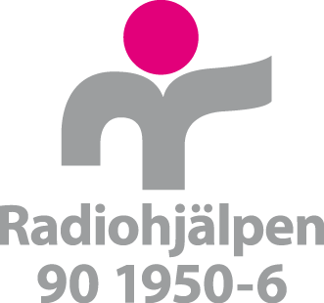
Slutredovisning
Tvååriga samarbetsavtal

1. Aktiviteten
1.1 Föreningens namn | 1.2 Ansökningsnummer
1.3 Start- och slutdatum för år ett | 1.4 Start- och slutdatum för år två
1.5 Beviljade summor år ett och år två

2. Formella detaljer
2.1 Kontaktperson

2.2 Föreningens adress (ev. c/o)

2.3 E-mail till kontaktperson

2.4 Telefon dagtid

Redovisning av år två
3. Uppgifter om aktiviteterna år två
Beskrivning av varje aktivitet enligt ansökan. Radera exemplen när du fyller i.
1) Träffar 15 ggr, 20 deltagare och 5 medhjälpare/gång, kostnad 12 000 kr för medhjälpare.
2) Simning 5 ggr, i snitt 10 deltagare och 10 medhjälpare/gång, kostnad 15 000 kr för medhjälpare.
3) …
Fyll på med fler rader om det behövs.

4. Utfall av beviljade medel år två Till redovisningar av bidrag ska bifogas kopior av fakturor/kvitton, tydligt märkta med vilka kostnader som avser medhjälparna eller hur beräkningen av kostnaderna har gjorts. Underlagen ska separeras för varje aktivitet.
Ansökta belopp Antal Kostnad/st. Summa
Resa
Logi
Mat
Övrigt (specificera)
7 % adm/rev
Summa

Överblivna medel:
5. Beskrivning av de genomförda aktiviteterna år två, var för sig. Om en aktivitet inte genomfördes enligt ansökan, beskriv de förändringar som inträffat.
1)
2) osv.

6. Uppfylldes syftet med aktiviteterna? Kommentarer?

Utfall år ett Utfall år två Totalt utfall

Vi har tagit del av och godkänner redovisningen enligt villkor i samarbetsavtal:
Genom undertecknande av detta avtal är parterna införstådda med att viss information om parternas representanter sparas för att möjliggöra uppföljning och dialog gällande den verksamhet som finansieras av Radiohjälpen.

Ort och datum | Ort och datum
Underskrift ordförande | Underskrift ekonomiansvarig
Namnförtydligande | Namnförtydligande

Redovisning inklusive övriga handlingar enligt avtal mailas till nationellt.radiohjalpen@svt.se

2020-12-15

